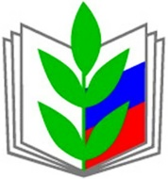

ПРОФЕССИОНАЛЬНЫЙ СОЮЗ
РАБОТНИКОВ НАРОДНОГО ОБРАЗОВАНИЯ И НАУКИ РОССИЙСКОЙ ФЕДЕРАЦИИ
(ОБЩЕРОССИЙСКИЙ ПРОФСОЮЗ ОБРАЗОВАНИЯ)

АЛТАЙСКАЯ КРАЕВАЯ ОРГАНИЗАЦИЯ

П Р Е З И Д И У М

П О С Т А Н О В Л Е Н И Е

28 февраля 2020 г. г. Белокуриха Протокол № 3-13

Об участии в проведении
«Года памяти и славы»

В рамках проведения Года памяти и славы в Российской Федерации, в целях увековечения героического подвига нашего народа, в т.ч. педагогических работников, участвовавших в Великой Отечественной войне, тружеников тыла, детей войны, а также формирования сети внештатных профсоюзных корреспондентов, президиум Алтайской краевой организации Профсоюза
ПОСТАНОВЛЯЕТ:
ПОДПИСАНО
ЭЛЕКТРОННОЙ ПОДПИСЬЮ
Оригинал хранится в комитете Алтайской краевой
организации Профсоюза

1. Принять активное участие в мероприятиях в рамках проводимого в Российской Федерации Года памяти и славы, используя потенциал членов молодежных советов, студенческих первичных профорганизаций, ветеранов педагогического труда.
2. Провести краевую профсоюзную патриотическую акцию «Нам доверена память».
3. Местным организациям публиковать в муниципальных СМИ направлять в крайком Профсоюза информацию о мероприятиях, проводимых в рамках Года памяти и славы.
4. Контроль за выполнением постановления возложить на заместителя председателя краевой организации Профсоюза по информационной работе Ивановскую Е.Л.

ПОДПИСАНО
ЭЛЕКТРОННОЙ ПОДПИСЬЮ
Оригинал хранится в комитете Алтайской краевой
организации Профсоюза

Председатель Алтайской
краевой организации Профсоюза Ю.Г. Абдуллаев

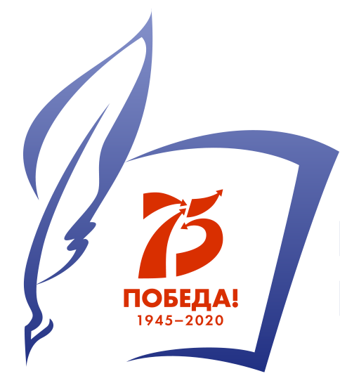
Приложение
к постановлению президиума
Алтайской краевой организации Профсоюза
работников народного образования и науки РФ
№ 3-14 от 28.02.2020 года

ПОЛОЖЕНИЕ
О ПРОВЕДЕНИИ КРАЕВОЙ
ПРОФСОЮЗНОЙ
ПАТРИОТИЧЕСКОЙ АКЦИИ
«НАМ ДОВЕРЕНА ПАМЯТЬ»

Общие положения.
Акция «Нам доверена память», проводится Алтайской краевой организацией Профсоюза работников народного образования и науки РФ (далее - Организатор) в рамках проведения Всероссийского конкурса «Профсоюзный репортер – 2020», посвящена 75-летию со Дня Победы в Великой Отечественной войне и приурочена к Году памяти и славы в России.
Цель акции – сохранить историческую память и преемственность поколений, увековечить подвиг педагогов, участвовавших в Великой Отечественной войне, тружеников тыла, детей войны, а также продолжить формирование сети внештатных профсоюзных корреспондентов, повысить интерес к профсоюзным информационным ресурсам.

Порядок проведения акции.
Акция проводится с 01 марта по 30 октября 2020 года. Материалы принимаются до 30 октября 2020 года включительно по электронной почте: akoprobr@ab.ru и публикуются на официальном сайте Алтайской краевой организации Профсоюза работников образования и науки https://www.eseur.ru/altkray/, а также в социальных сетях.
Авторы, приславшие материалы, примут участие в конкурсе Общероссийского Профсоюза образования «Профсоюзный репортер».
Участие в акции могут принять профсоюзные лидеры и активисты, молодые педагоги и ветераны педагогического движения, студенты и преподаватели вузов и колледжей – члены Профсоюза, а также журналисты (в том числе внештатные) любого муниципального СМИ (далее Участники).
По итогам акции каждый участник получает электронный сертификат, а победители в номинациях награждаются дипломами и памятными призами от Алтайской краевой организации профсоюза и Общероссийского Профсоюза образования.
Лучшие материалы в течение 2020 года будут публиковаться в газетах «Мой профсоюз» и «Профсоюзы Алтая». Организатор акции оставляет за собой право редактировать и сокращать материалы, предназначенные для публикации.

Номинации конкурса.
Очерк о герое Великой Отечественной войны – педагоге, профсоюзном лидере.
Интервью с ныне живущим ветераном Великой Отечественной войны – учителем, профсоюзным лидером.
Репортаж о проекте образовательной организации любого вида и уровня, посвященном Великой Отечественной войне, Году памяти и славы, музее Великой Отечественной войны, существующем в образовательной организации.
Статья об акции профсоюзной организации любого уровня, посвященной Году памяти и славы.
Видеорепортаж, посвящённый памяти в образовательных организациях о Великой Отечественной войне.

Требования к материалам.
Героем материала могут стать реальные, ныне здравствующие или уже ушедшие от нас педагоги - участники Великой Отечественной войны, труженики тыла, дети войны.
Объем материала - не менее 3 тысяч и не более 15 тысяч знаков.
Материалы необходимо присылать исключительно в электронном виде.
К материалу необходимо приложить титульный лист, указать полностью имя, фамилию, отчество участника акции, должность, место работы, город (село), район, адрес электронной почты, контактные телефоны.
Не оставлять в материале нерасшифрованные инициалы и аббревиатуры. Все имена, названия организаций, учреждений и учебных заведений необходимо приводить полностью, без сокращений.
Не выделять отдельные предложения или фрагменты текста разноцветным шрифтом, не вставлять в текстовый файл рамки, эмблемы, значки и другие графические элементы. Для выделения особо значимых моментов в тексте допустим только полужирный шрифт или курсив.
Обязательно приложить согласие на использование персональных данных:
Я, (фамилия, имя, отчество участника акции), подтверждаю правильность предоставляемых мной данных, даю согласие на их внесение в базу данных и не возражаю против некоммерческого использования материалов для размещения на электронных и в печатных ресурсах с указанием имени автора во время проведения акции.
Дата подачи заявки Подпись участника акции

Требования к фотографиям.
Качественный портретный снимок героя материала.
Приветствуются архивные фотографии (например, фото героя материала в молодости). Такие снимки наверняка есть в личном архиве вашего героя, попросите отсканировать их.
Все фото необходимо высылать отдельными файлами в формате JPEG. Размер фото - не менее 3000 пикселей по длине или ширине, разрешение - не менее 200 пикселей на дюйм.
Необходимо сопровождать фотографии комментариями - кто или что на них изображено. Подписи к снимкам лучше ставить в конце материала.
Не вкладывать фотографии в текстовый файл или в презентацию PowerPoint.

Авторские права
Ответственность за соблюдение авторских прав материалов, участвующих в акции, несет участник, приславший данную работу.
Присылая свою работу, авторы автоматически дают право организатору акции на публикацию присланного материала в сети интернет и в профсоюзных изданиях в некоммерческих целях.

